“Київський фаховий коледж зв’язку”

Циклова комісія Комп’ютерної інженерії

**ЗВІТ ПО ВИКОНАННЮ**

**ЛАБОРАТОРНОЇ РОБОТИ №1**

з дисципліни: «Операційні системи»

**Тема: “** **Acquaintance with the operating environment of virtual machines with the same features**

**Linux operating system”**

Виконалы студенты

групи КСМ 13а

Засенко Олександр

Дзюбенко Дмитро

Перевірив викладач

Сушанова В.С.

Київ 2023

**Мета роботи:**

1. Знайомство з гіпервізорами різного типу, віртуалізацією при роботі з операційними системами.

2. Знайомство з основними видами сучасних ОС, короткий огляд їх можливостей.

**Матеріальне забезпечення занять**

1. ЕОМ типу IBM PC.

2. ОС сімейства Windows (Windows 7).

3. Віртуальна машина – Virtual Box (Oracle).

4. Операційна система GNU/Linux – CentOS.

5. Сайт мережевої академії Cisco netacad.com та його онлайн курси по Linux

**Завдання для попередньої підготовки**

***Готував матеріал студент Zasenko***

Прочитайте короткі теоретичні відомості до лабораторної роботи та зробіть невеличкий словник базових англійських термінів з питань класифікації ОС.

|  |  |
| --- | --- |
| Термін англійською | Термін українською |
| **Operating System** | Операційна система |
| **Single-tasking operating system** | Однозадачна операційна система |
| **Multitasking operating system** | Багатозадачна операційна система |
| **Monopoly operating system** | Монопольна операційна система |
| **Cross-platform operating system** | Крос-платформена операційна система |
| **Virtual operating system** | Віртуальна операційна система |
| **Network operating system** | Мережева операційна система |
| **Embedded operating system** | Вбудована операційна система |
| **Windows operating systems** | **Віконна операційна система**: |

1. Прочитавши матеріал з коротких теоретичних відомостей дайте відповіді на наступні питання:
   1. Охарактеризуйте поняття «гіпервізор». Які бувають їх типи?

A hypervisor, is a software or hardware layer that enables the virtualization of physical computer hardware, allowing multiple virtual machines (VMs) or operating systems to run on a single physical host.

There are two main types of hypervisors:

1. **Type 1 Hypervisor (Bare-Metal Hypervisor):**

* A Type 1 hypervisor runs directly on the physical hardware without the need for a host operating system.
* It provides a high level of performance and efficiency because it has direct access to the underlying hardware.
* Examples of Type 1 hypervisors include VMware vSphere/ESXi, Microsoft Hyper-V (when installed in standalone mode without Windows Server), and Xen.

1. Type 2 Hypervisor (Hosted Hypervisor):

* A Type 2 hypervisor runs on top of a host operating system.
* It is typically used for development, testing, or situations where performance is not critical.
* Since it relies on the host OS for resource management, it may introduce some overhead.
* Examples of Type 2 hypervisors include Oracle VirtualBox, VMware Workstation, and VMware Fusion (for macOS).

1.2 Перерахуйте основні компоненти та можливості гіпервізорів KVM

KVM (Kernel-based Virtual Machine) is an open-source hypervisor that is integrated into the Linux kernel. It allows you to create and manage virtual machines (VMs) on a Linux host. Here are the main components and capabilities of KVM:

**Components:**

1. Linux Kernel Module (KVM Module): The KVM module is a loadable kernel module that provides the core virtualization functionality. It enables the Linux kernel to act as a hypervisor.
2. QEMU: QEMU (Quick Emulator) is an emulator that works in conjunction with KVM to provide full virtualization capabilities. It helps manage the hardware-level virtualization and emulates the hardware for VMs.
3. libvirt: libvirt is an open-source API and management tool that simplifies the management of various virtualization technologies, including KVM. It provides a common interface for managing VMs and storage.
4. Virtual Machine Manager (Virt-Manager): Virt-Manager is a desktop application that offers a graphical user interface (GUI) for managing VMs running on KVM. It allows you to create, configure, and control VMs with ease.
5. Kernel-based Virtual Machine (KVM): The KVM component of KVM is a kernel module that provides hardware-assisted virtualization capabilities. It leverages hardware features like Intel VT-x and AMD-V to improve performance and security.

Capabilities:

1. **Hardware Virtualization:** KVM utilizes hardware virtualization extensions (Intel VT-x and AMD-V) to achieve near-native performance for VMs. This allows VMs to directly access CPU resources, resulting in improved efficiency.
2. **Support for Multiple Guest Operating Systems:** KVM can run a wide range of guest operating systems, including Linux, Windows, macOS, and others. It supports both 32-bit and 64-bit guest OSes.
3. **Live Migration:** KVM supports live migration, which allows you to move running VMs from one physical host to another with minimal downtime. This is crucial for load balancing and system maintenance.
4. **Snapshot and Cloning:** You can create snapshots of VMs at specific points in time, allowing you to revert to previous states if needed. KVM also supports cloning, making it easy to replicate VM configurations.
5. **Resource Management:** KVM provides resource management features, including CPU and memory allocation, to ensure fair sharing of physical resources among VMs.
6. **Security Isolation:** VMs are isolated from each other, enhancing security by preventing one VM from accessing another's memory or data.
7. **High Availability:** KVM can be configured in high-availability clusters, ensuring VMs remain available even in the event of hardware failures.
8. **Nested Virtualization:** KVM supports nested virtualization, allowing you to run VMs inside VMs. This is useful for testing and development environments.
9. **Integration with Management Tools:** KVM can be managed using various tools, including Virt-Manager, libvirt, and command-line interfaces (such as virsh).

KVM is a powerful and versatile open-source hypervisor that is widely used in the industry due to its performance, scalability, and flexibility. It is commonly used in data centers and cloud environments to create and manage virtualized infrastructure.

1.3 Вивчіть матеріали онлайн-курсу “NDG Linux Essentials” від академії Cisco:

- Chapter 1 - Introduction to Linux

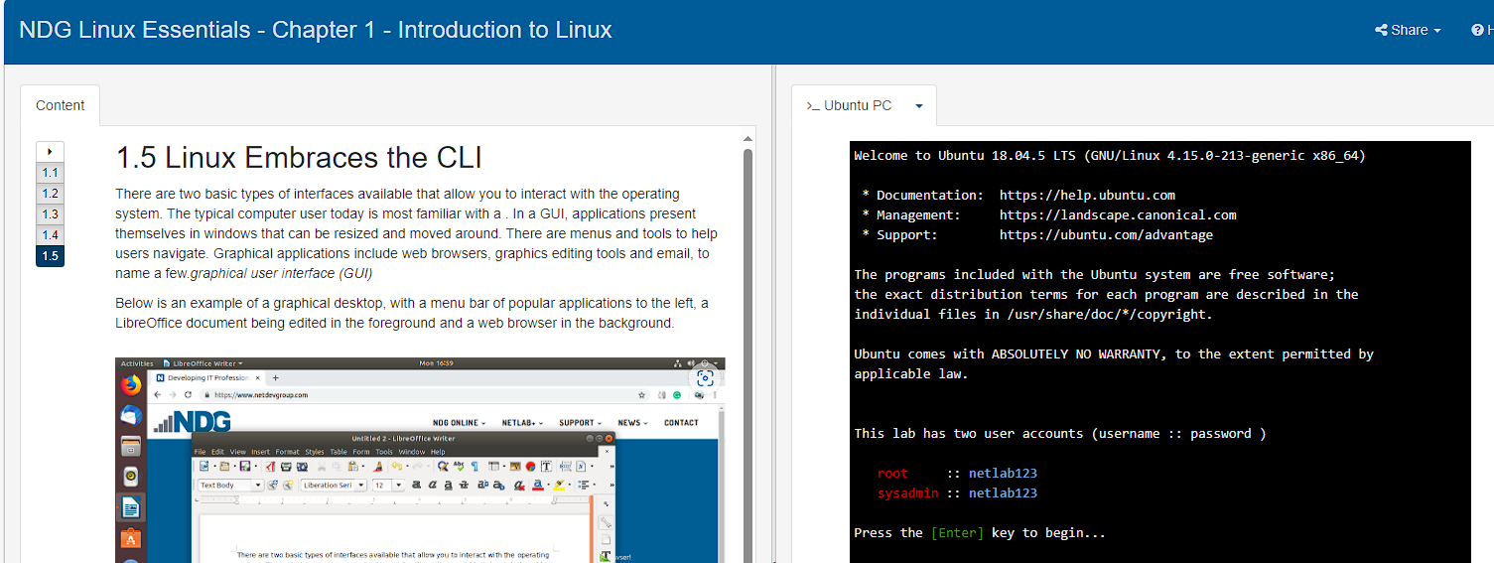

- Chapter 2 - Operating Systems

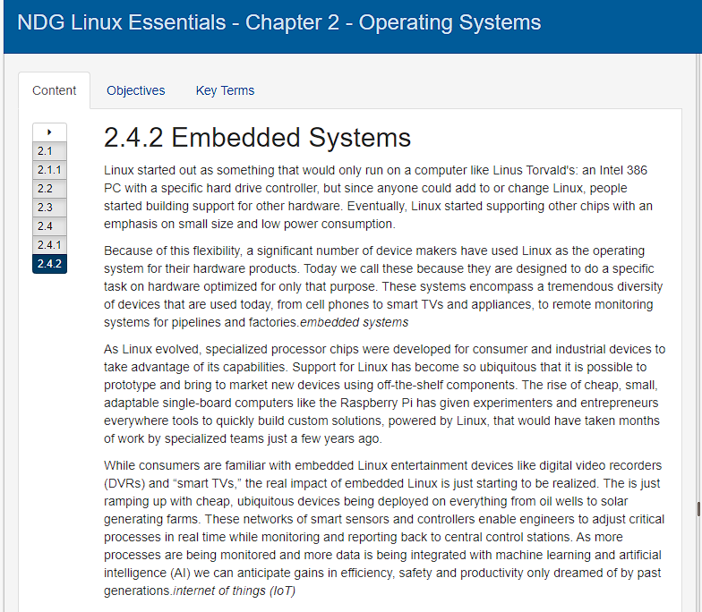

1.4 Пройдіть тестування у курсі NDG Linux Essentials за такими темами:

**Chapter 02 Exam**

***Готував матеріал студент Zasenko***

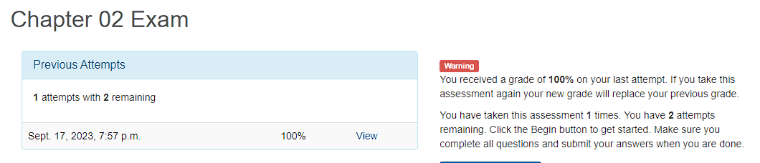

**Хід роботи**

***Готував матеріал студент Petrov***

1. Робота в графічному режимі в ОС сімейства Linux:.
   1. Запустіть віртуальну машину VirtualBox, ознайомтесь з її основними можливостями, прочитайте довідку по роботі з нею.

**Наступні пункти ходу роботи**

*Ваші відповіді*

**Відповіді на контрольні запитання**

1. Розкрийте поняття «GNU GPL», яка його основна концепція??

*GNU GPL розшифровується як …, його основна суть …*

1. Наступні контрольні запитання та відповіді на них

**Висновки**

В ході виконання лабораторної роботи мною було досліджено … , більш детально теоретично досліджено питання …. Отримано практичні навики роботи з командами …, налаштування … ***(Якщо виникли труднощі, то їх описати)***